NUTRION

Modelo de Caso de Uso

Histórico de Revisões
Data | Versão | Descrição | Autor
23/04/2018 | 1.0 | Criação do caso de uso Realizar Login | Igor Freitas Xavier
23/04/2018 | 1.1 | Alteração do campo Diagrama de Sequência | Igor Freitas Xavier

Índice
Caso de uso <Nome do Caso de Uso 1> 3
1. Id do Caso de Uso 3
2. Atores 3
3. Sumário 3
4. Pré Condições 3
5. Fluxo de Eventos 3
5.1 Fluxo Principal 3
5.2 Fluxos Alternativos 3
5.2.1 < FA001 Primeiro Fluxo Alternativo > 3
5.2.2 < FA002 Segundo fluxo alternativo > 3
5.3 Fluxos de Exceções 3
5.3.1 < FE001 Primeiro Fluxo de Exceção > 3
5.3.2 < FE002 segundo Fluxo de Exceção > 3
6. Pós Condições 4
7. Documentação Suplementar 4
7.1 Regras de negócios 4
7.2 Requisitos não-funcionais 4
7.3 Interface Externa (telas e relatórios) 4
7.3.1 Leiaute sugerido (desenho da tela) 4
7.3.2 Lista de campos da interface 4
7.3.3 Lista de comandos da interface 5
7.4 Diagrama de Interação 5
7.5 Diagrama de Classes 5
7.6 Classes persistentes 5
7.6.1 Descrição das classes persistentes 6
7.7 Critérios de aceitação do Requisito 6

Especificação de Requisito

Caso de uso

Realizar Login

Id do Caso de Uso
CS002

Atores

Nutricionista

Sumário

Prover forma de autenticar no sistema para obter acesso às funcionalidades e atribuições dos nutricionistas.

Pré Condições
A nutricionista precisa ter seus dados cadastrais armazenados no sistema.

Fluxo de Eventos

Fluxo Principal
- A nutricionista informa seu usuário e senha nos respectivos campos;
- A nutricionista clica no botão “Acessar” para entrar no sistema;
- O Nutrion verifica os dados inseridos e libera o acesso;

Fluxos Alternativos
Fluxo Alternativo:
- Ao enviar seus dados, ocorre a mensagem de “Dados incorretos”;
  - A nutricionista clica na opção “Esqueci minha senha”;
  - O Nutrion envia uma senha para o e-mail cadastrado anteriormente para que a nutricionista possa utilizá-la para autenticar;
  - Retornar ao passo 1 do fluxo principal

Fluxos de Exceções
Não se aplica

Pós Condições
A nutricionista terá acesso às funcionalidades de seu departamento.

Documentação Suplementar

Regras de negócios
Não se aplica

Requisitos não-funcionais

Desempenho: O tempo de login não poderá exceder 30 segundos.

Interface Externa (telas e relatórios)

Leiaute sugerido (desenho da tela)
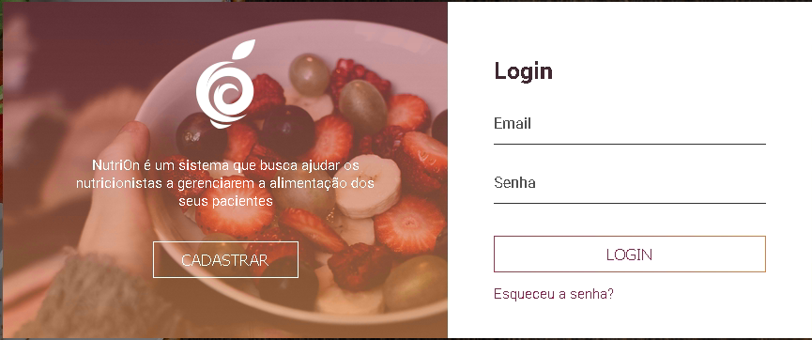

Lista de campos da interface

Número | Nome | Descrição | Valores válidos | Formato | Tipo | Restrições
1 | Email | Local onde será digitado o e-mail para login | Textos que contenham formato de e-mail | seuemail@email.com | Texto | Obrigatório
2 | Senha | Local onde será digitado a senha para login | - | - | - | Obrigatório
3
...

Lista de comandos da interface
Número | Nome | Ação | Restrições
1 | Login | Entrar no sistema | Somente usuários cadastrados
2 | Cadastrar | Criar cadastro | -
3
...

Diagrama de Interação
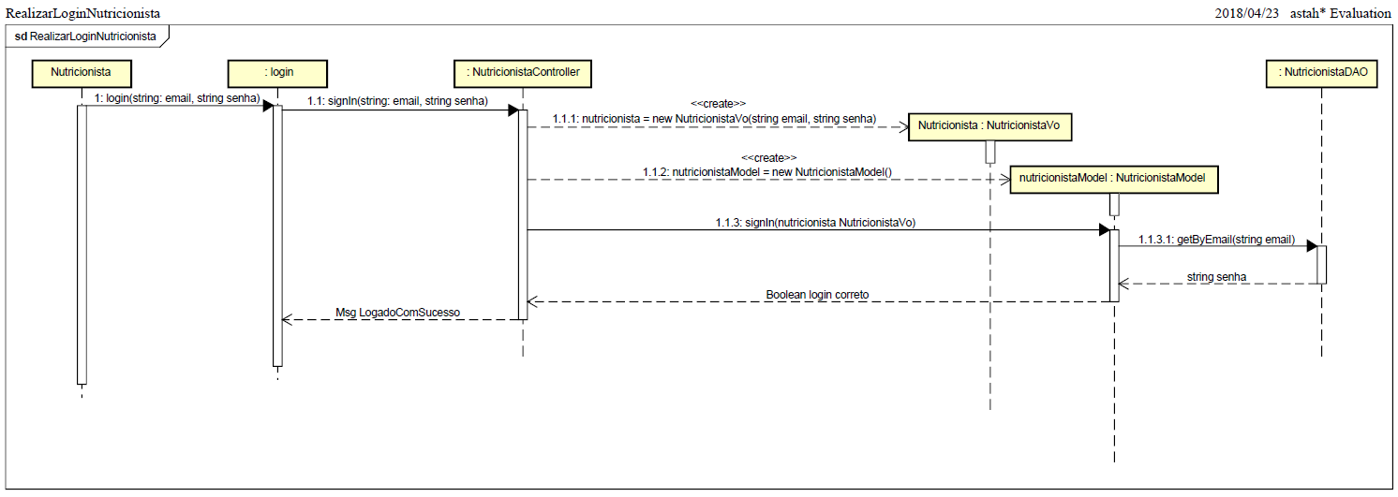

Diagrama de Classes
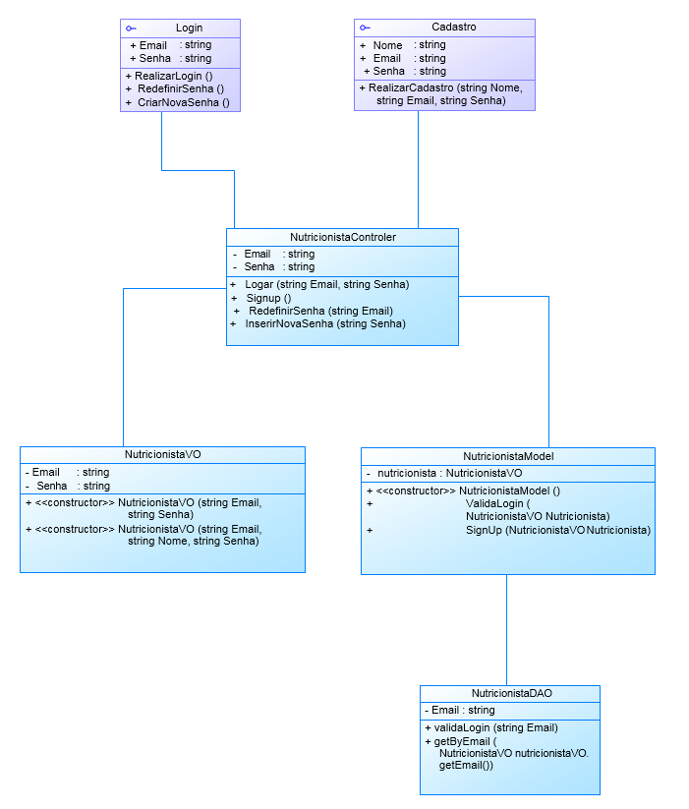

Critérios de aceitação do Requisito

Nº | Item a ser cumprido | Sim | Não | Não se aplica
 | A descrição do caso de uso mostra com clareza qual a funcionalidade que será especificada e qual seu objetivo? | x
 | O fluxo principal executa algo relevante para o usuário, uma consulta, por exemplo? | x
 | Considerando que cada desvio que há em um fluxo ( fluxo alternativo, subfluxo ou caso de uso), após o seguirmos e retomarmos ao ponto onde estávamos, o fluxo principal inicia e termina o caso de uso ? | x
 | Os relacionamentos desse caso de uso com outros estão presentes na descrição? ((caso existam relacionamentos) |  |  | x
 | A comunicação direta com outro sistema (caso exista) está presente na descrição? |  |  | x
 | Todas as regras de negócio referentes ao caso de uso foram declaradas e utilizadas adequadamente por ele? |  |  | x
 | Os requisitos não funcionais relativos a esse caso de uso foram identificados? | x
 | O diagrama de interação está adequado com a descrição do caso de uso? | x
 | As classes usadas no caso de uso foram devidamente modeladas e detalhadas? |  |  | x
 | Os objetos/classes usados no diagrama de interação estão representados no diagrama de classes? | x
 | Os atributos das interfaces de usuário do caso de uso estão presentes nas classes representadas no diagrama de classes? |  |  | x

